080696
Ton humeur est Catherine
(chanson de M.Deon en 1712)
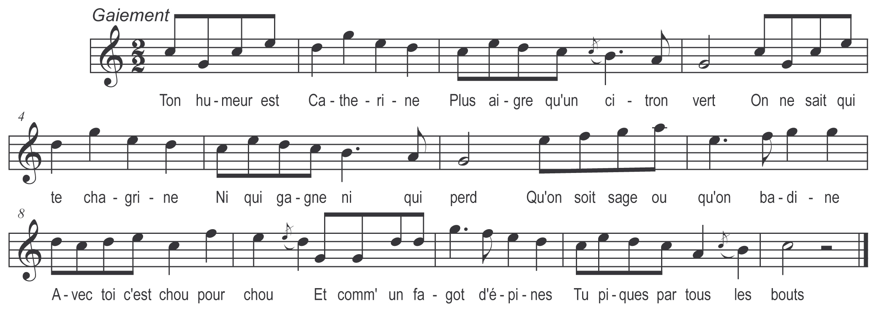

Ton humeur est Catherine
Plus aigre qu'un citron vert
On ne sait qui te chagrine
Ni qui gagne ni qui perd
Qu'on soit sage ou qu'on badine
Avec toi c'est chou pour chou
Et comm' un fagot d'épines
Tu piques par tous les bouts

